Завдання
ІІ етапу Всеукраїнської учнівської олімпіади з інформаційних технологій у 2017/2018 н.р.

!
Уважно прочитайте інструкцію учасника, надану оргкомітетом олімпіади. Створіть свою папку на вказаному в інструкції диску та збережіть у ній свої файли виконання. Всі вхідні дані знаходяться в папці «Для-учасника».

Комплексне завдання “Осінні канікули”

Ми живемо у чудовому Буковинському краю, де гарна природа у будь-яку пору року, а особливо восени. Столиця Буковини, місто Чернівці, славиться своїм незабутнім архітектурним ансамблем. А ще надзвичайно чудові золотої осені дні в горах наших – Карпатах. Незабутнім буде там сімейний відпочинок. Отож, давайте складемо проект сімейної подорожі на канікули у гори. Уявімо, що родина на осінні канікули вирішила потішити себе відпочинком з незабутнім присмаком - гуцульським колоритом. Не зовсім зрозумілі для вас слова гуцульського діалекту будуть мати переклад у самому тексті завдання. Виконавши усі 4 завдання Ви допоможете родині спланувати та провести приємний відпочинок.
Пам’ятайте: правильне розуміння умови – невід’ємна складова успішного розв’язання!
Завдання учаснику олімпіади
Маленький Відень (20 балів)
Збережіть у файлі Viden.pptx (Viden.ppt)
“Маленький Відень” — саме так називають Чернівці багато істориків і архітекторів. Вулиці міста заповнені будівлями найрізноманітніших архітектурних стилів і напрямків. Напевно, нашій родині, де б вона на Буковині не проживала, закортить відвідати найвизначніші куточки столиці буковинського краю перш ніж розпочати свою подорож. Зокрема на відпочинку передбачено участь родини у інтелектуальних змаганнях на знання рідного краю. Отож Вам пропонується допомогти їм скласти завдання для номінації “Історична подорож рідним містом”.
Для цього потрібно створити прототип тестуючої системи на основі питань, вкладених у файл data.docx теки PowerPoint з каталогу Для-учасника. При кліку на об’ємну кнопку, її колір змінюється на зелений, якщо відповідь правильна, якщо ж користувач помилився, кнопка змінює колір на червоний, а зеленою стає кнопка з правильною відповіддю. Перехід на інше питання здійснюється лише за допомогою кнопки Далі.
Зразки слайдів (скріншоти) подано у файлах examples.docx та графічні файли
вкладені до теки Foto.
Увага!
Автори завдань пропонують спочатку переглянути відео файл Viden.mp4,
де записано демонстрацію фрагменту готової презентації.

Метеопрогноз (30 балів)
Збережіть у файлі Meteo.xlsx (Meteo.xls)
Готуючись до відпочинку родина уважно спостерігає за погодою на вулиці. Зрозуміло, що на відпочинок вирушать при любій метеоситуації, але треба знати як одягтись, щоб було “по погоді”. Допоможіть родині спрогнозувати зміни погоди на канікули.
Для цього Вам необхідно склали таблицю, яка містить дані із прогнозу погоди на листопад (рис.1). Відкривши таблицю та використовуючи можливості табличного процесора Excel, родині потрібно буде знайти:
- кількість ясних, хмарних та дощових днів;
- середню температуру ясних, хмарних та дощових днів;
- мінімальну вологість у хмарні вітряні дні;
- середню температуру в дні, коли кількість опадів буде найменшою та найбільшою;
- для наочності побудувати графік коливань атмосферного тиску за місяць.
Хід виконання:
- Створіть електронну Книгу «Meteo».
- В ній створіть таблицю на аркуші 1 (ім’я «Календар») за наведеним на рис. 1 зразком.
- У клітинках I1:J12 створіть критерій відбору днів, а нижче – таблицю для занесення результатів обчислень (рис. 2).
- До клітинки справа від напису Ясних днів уведіть формулу для обчислення кількості ясних днів I5:I6 – критерій відбору днів.
- Обчисліть кількість хмарних і дощових днів середню температуру в ясні, хмарні та дощові дні.
- Обчисліть мінімальну вологість у хмарні вітряні дні. ЇЇ можна розтлумачити так: «погода хмарна і вітер сильний» або «погода хмарна і вітер помірний».
- Обчисліть середню температуру в дні, коли кількість опадів була найменшою.
- Створіть аркуш 2, присвойте йому ім’я «Графік».
- Побудуйте графіки/гістограми коливань атмосферного тиску та коливань температури протягом місяця.
- На графіку вкажіть дні(довільним чином), коли температура була максимальною та мінімальною.
Дані “Календар погоди за місяць” знаходяться у файлі Погода.docx теки Excel каталогу Для-учасника.
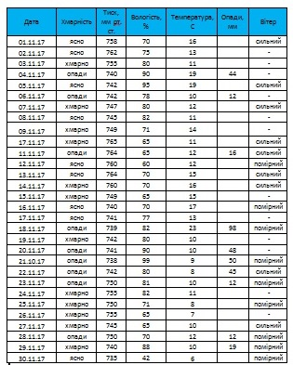  Рис. 1. Прогноз погоди на листопад 2017 року | 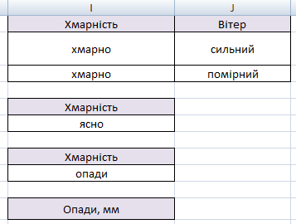  а) | 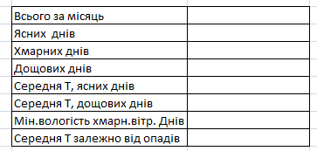  б)
Рис. 2. Таблиці для обробки календаря погоди:
а) — критерії відбору днів;
б) — таблиця для занесення результатів обчислень

Готель “Обіч” (20 балів)
Зберегти результат роботи у файлi obich.doc (obich.docx)

Оселившись у готелі наша родина не завжди потрапляла до потрібного місця вчасно. Їм приходилось блукати територією садиби. Допоможіть родині створивши інтерактивний довідник готелю «Обіч»*.
Для цього виконайте наступне завдання:
- Встановіть альбомну орієнтацію сторінки.
- На першу сторінку вставте зображення готелю згідно зі зразком:
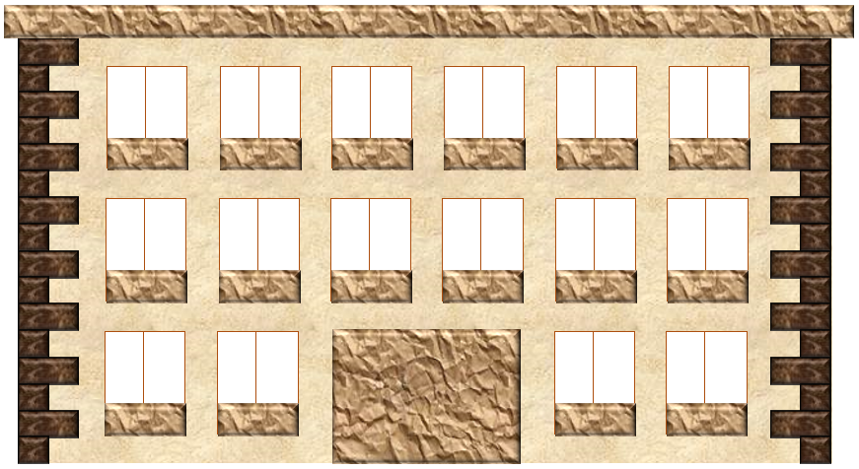
- На цій же сторінці створіть вказівник на об’єкти відпочинку готелю згідно зі зразком.
- На 2, 3 та 4-й сторінках розташуйте об’єкти відпочинку: соляна криївка, гук, шпацір фірою* (їх зображення та заготовки для вказівника містяться в теці Word каталогу Для-учасника).
- Додайте до кожного аркушу підписи об’єктів та вказівники переходу до інших об’єктів, а також оформіть зображення згідно зі зразком:

Аркуш 1. | Аркуш 2.

Аркуш 3. | Аркуш 4.
- Застосуйте навігацію до вказівників таким чином, щоб із усіх вказівників здійснювався перехід до обраного об’єкту відпочинку. А саме: у разі наведення курсору на текст вказівника має з’являтися спливаюча підказка. Наприклад, у разі наведення на стрілку із написом Гук, з’являється таке повідомлення:
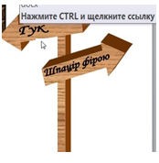

Використання засобів Visual Basic for Applications суворо заборонено.

Зелений туризм (30 балів)
Зберегти результат
роботи у файлi GreenTourism.accd (GreenTourism.accdb)

Ось і підійшли до завершення канікули. Вони були цікавими, захопливими. Особливо приємно подорожувати разом із своєю сім’єю, разом пізнавати нове, разом згадувати ті чарівні і неповторні моменти спілкування.
Однак, відпочинок – це не дешеве задоволення, адже вже тепер Вам потрібно вчитися рахувати гроші, розраховувати сімейні фінанси, враховуючи свої потреби та бажання, бути фінансово грамотними.
Під час канікул низка родин для свого відпочинку також обрала «Зелений туризм». Вони відвідали садиби, господарі яких пропонували різні розваги.
Окрім затишної оселі та смачного харчування кожна садиба надавала й інші послуги. Це організація екскурсій та походів, прогулянок верхи, прогулянок бричкою(фірою), інтелектуальні змагання, рафтинг, організація майстер класів з гончарства, ткацтва, вишивки, польоти на пароплані, катання на квадроциклах, велосипедні прогулянки, походи в гори, відвідування мінеральних джерел, походи за грибами, травами, ягодами, гірськолижний відпочинок.
Усі родини відпочивали дуже активно та цікаво. Допоможіть нашій родині порівняти свої затрати на відпочинок з витратами інших. Отож для підведення підсумків відкрийте файл GreenTourism.accde, котрий знаходиться у теці Access каталогу Для-учасника. Він містить 4 таблиці а саме:
1) клієнти: прізвище, ім`я, по-батькові, рік народження, місто постійного проживання;
2) садиба: назва садиби, область розташування, район, населений пункт, телефон.
3) послуги: назва послуги, вартість, обмеження, рекомендації.
4) відпочинок: клієнт, садиба, дата заїзду, дата виїзду, послуга.
Після цього Вам потрібно виконати наступні дії:
1. Змінити структуру бази даних так, щоб вона відповідала третій нормальній формі:
для організації зв`язку між таблицями у таблиці клієнт, садиба, послуги потрібно додати ключові поля, що матимуть однаковий тип та довжину (наприклад, текстового типу довжиною 4 символи). У таблиці відпочинок потрібно змінити дожини полів клієнт, садиба, послуга на ті ж, що визначені для ключових полів. Для кожного з вказаних полів потрібно через майстер підстановок визначити підстановки як значення ключового поля відповідної таблиці. Наприклад, для поля «клієнт» визначаємо джерелом добавлене ключове поле «код_клієнта» із деталізацією за рахунок використання полів «Прізвище, ім`я, по-батькові» і т.д. У вікні Схеми даних потрібно перевірити відображення зв`язків таблиць. Вони повинні відображатися як зв’язки один-до-багатьох.
2. Заповнити таблицю «відпочинок» доступними даними.
3. Визначити яку суму витратила кожна родина на свій відпочинок.
4. Скласти список усіх послуг усіх садиб, посортувавши їх за вартістю (від найбільшої до найменшої).
Підготувати для кожної родини, яка забажає, документ-звіт про витрачені на відпочинку кошти, зазначивши які послуги були отримані, вартість кожної та загальну суму витрат для отримання чеку.

_________________
*Обіч – гірський схил;
Криївка – потайне сховище;
Шпацір – прогулянка;
Гук – водоспад, водограй на гірському потоці.
Джерело:
Гуцульський словник (найвживаніша лексика) http://www.karpaty365.com/category/228/ukr
Словник-Галицького-гуцульсько-бойківського-діалекту http://www.ukrcenter.com

